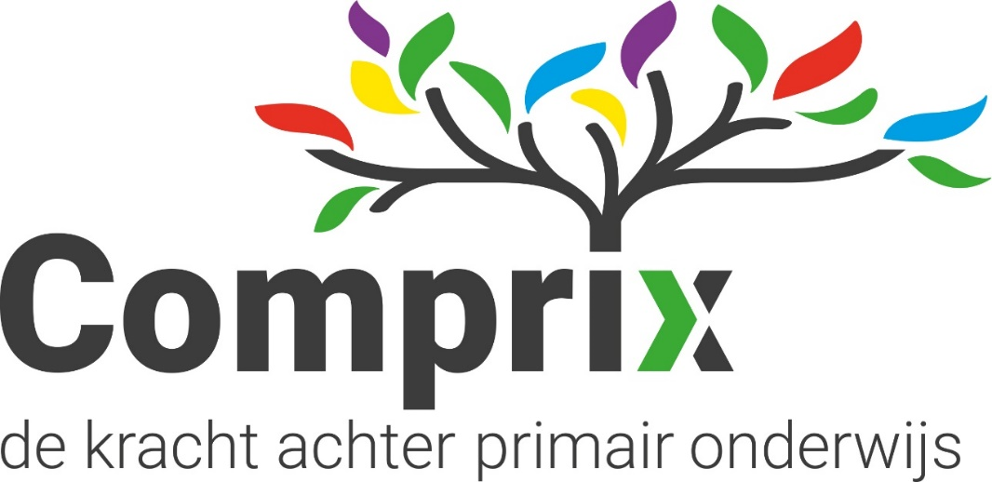

Bijlage 1 Akkoordverklaring

Behorend bij de
Europese aanbesteding
ICT Middelen
voor
Stichting Comprix
Datum | 19-11-2021
Kenmerk | 2021.03
Versie | 1.0

I. Akkoordverklaring

Ondergetekende,

in zijn hoedanigheid van:

Aanvinken wat van toepassing is
Zelfstandig Inschrijver
Hoofdaannemer
Penvoerder namens zijn Combinatie

- biedt hierbij zijn Inschrijving aan met kenmerk <kenmerk>
en schrijft zich in voor de percelen:
Aanvinken wat van toepassing is
Perceel 1: Digitale schoolborden
Perceel 2: Hardware

- verklaart volledig en onvoorwaardelijk te voldoen aan al de gestelde voorwaarden en eisen, zoals opgenomen in de Aanbestedingsstukken.

- verklaart volledig en onvoorwaardelijk akkoord te gaan met de Raamovereenkomst (Bijlage B) en de ARBIT 2018 (Bijlage C).

Indien een Inschrijver niet voldoet aan de opdrachtbeschrijving of een Eis wordt de Inschrijver uitgesloten en wordt de Inschrijving ter zijde gelegd. Het gestelde in de Inschrijving mag niet conflicteren met de opdrachtbeschrijving of de gestelde Eisen. Bij constatering van een dergelijke tegenspraak, wordt de Inschrijving terzijde gelegd.

II. Ondertekening Inschrijver

Naam organisatie
Naam ondertekeningbevoegd persoon
Datum
Handtekening

